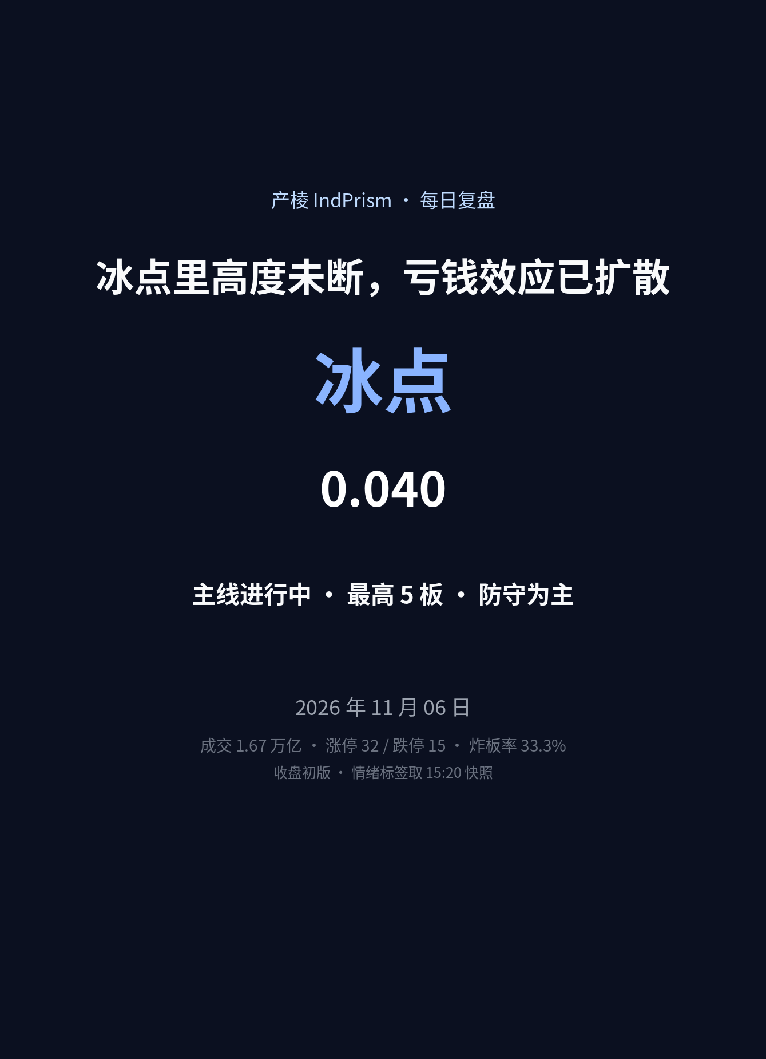

执行摘要
冰点里高度未断，亏钱效应已扩散
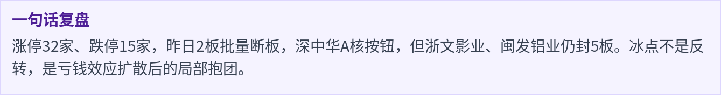

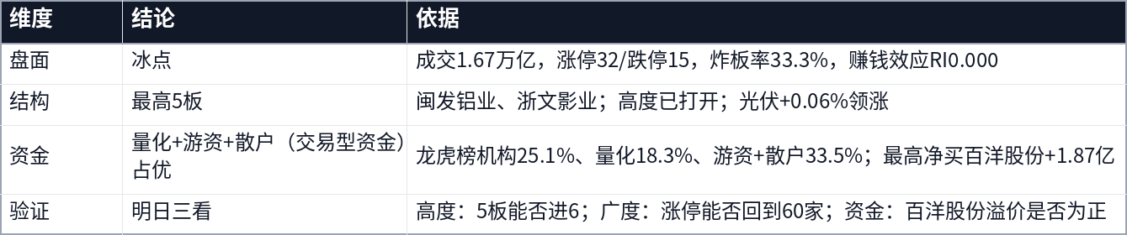
龙虎榜密度榜（5日 / 10日加权）
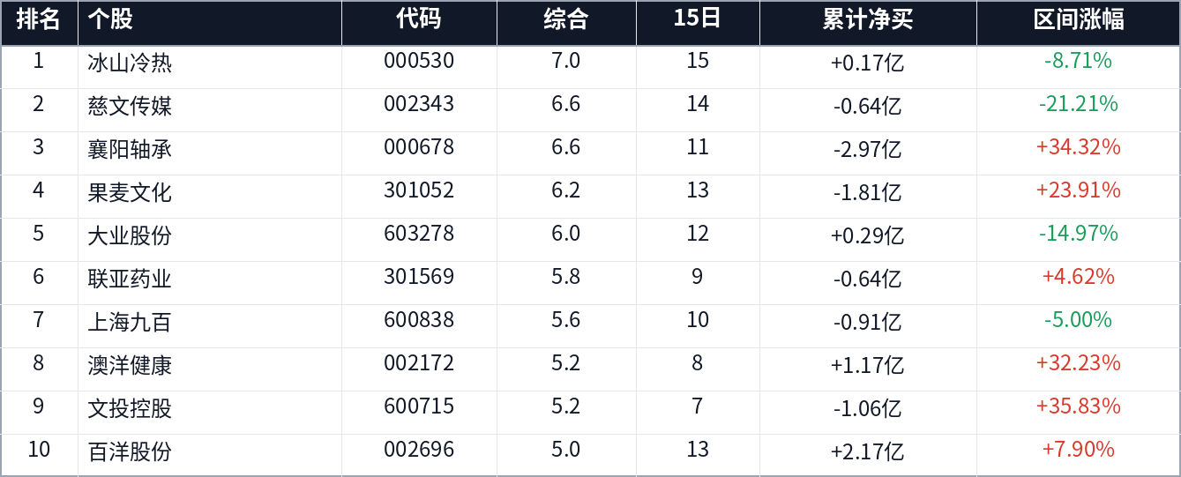
昨日观点验证
对比 2026-11-05 的判断与 2026-11-06 的实际结果；昨日状态为「冰点」。
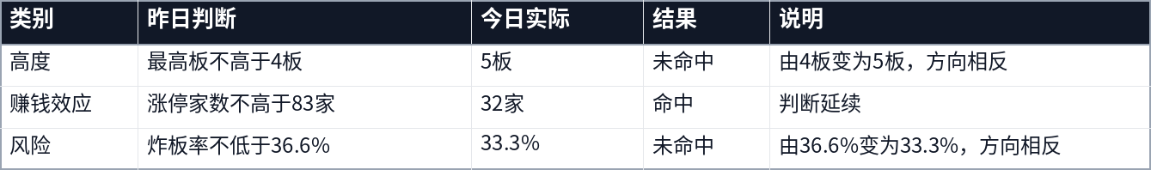
昨日剧本基准 4 板，今日 5 板，落在剧本 B（高度打开）。

一、盘面定性：冰点
成交额只有 1.67 万亿。指数普跌（上证 -1.10%、创业板 -3.96%），但全市场 4740 家下跌、仅 757 家上涨，上涨占比 13.8%。这是典型的“指数撑住、个股失血”。
情绪温度 ETI 降到 0.040，环比 -0.052；亏钱效应 LI 仍有 0.211，赚钱效应 RI 归零。翻译成盘面语言：做多错多，接力即被埋。
涨停 32 家、跌停 15 家、炸板 16 家，炸板率 33.3%；昨日涨停股今日平均只有 -0.00%，其中 10 家跌超 5%、2 家跌超 9%。晋级率 33.3%，昨日 83 家涨停里只有 2 家连板成功。
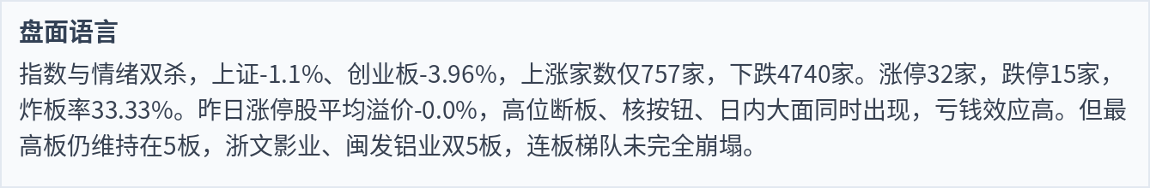

亏钱效应明细：谁在被杀
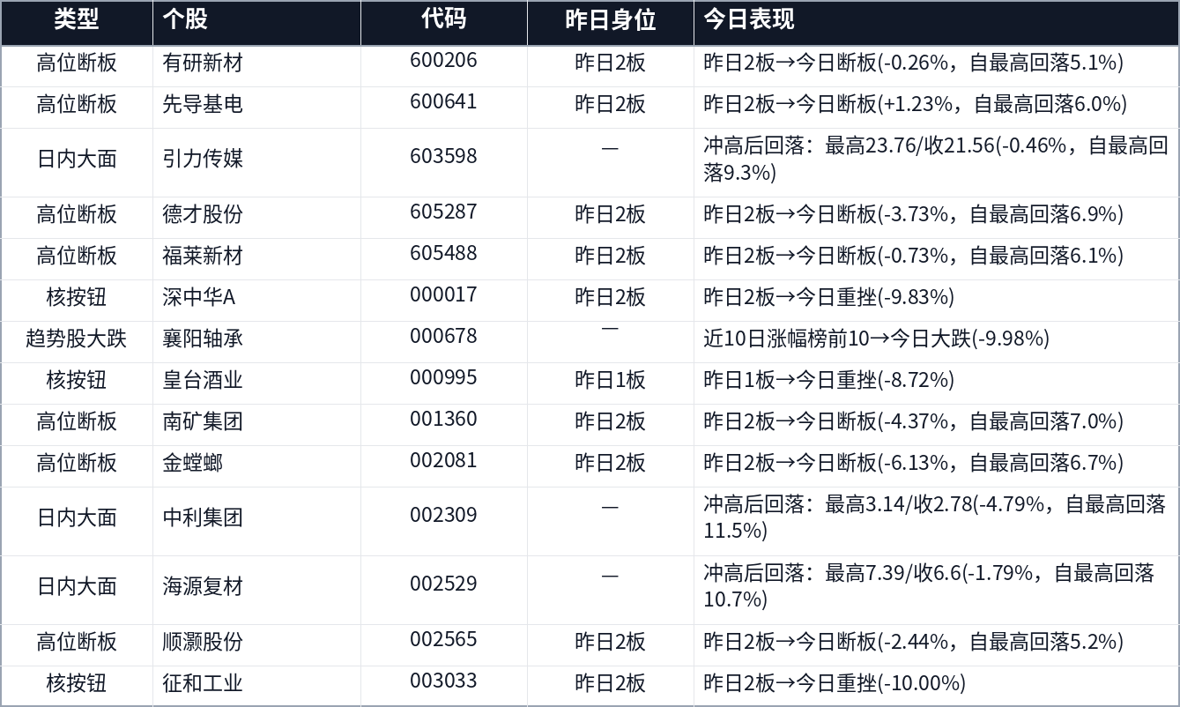
另有 1 只高位断板但收盘收红（盛达资源 +1.84%），属于分歧转一致，未计入亏钱效应。
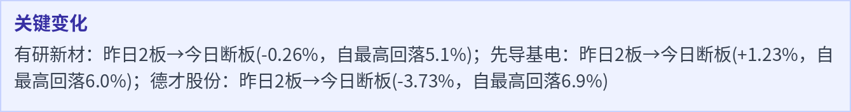

二、主线拆解：光伏领涨，传统金融跟随
光伏、电力设备、储能等赛道方向跌幅居前，芯片制造、商业航天同步走弱。资金向连板高标和“东方”字辈、羊字辈等纯情绪票集中，浙文影业、闽发铝业、永臻股份、鲁阳节能构成4-5板梯队。题材轮动快，无清晰产业主线，更多是冰点下的辨识度抱团。
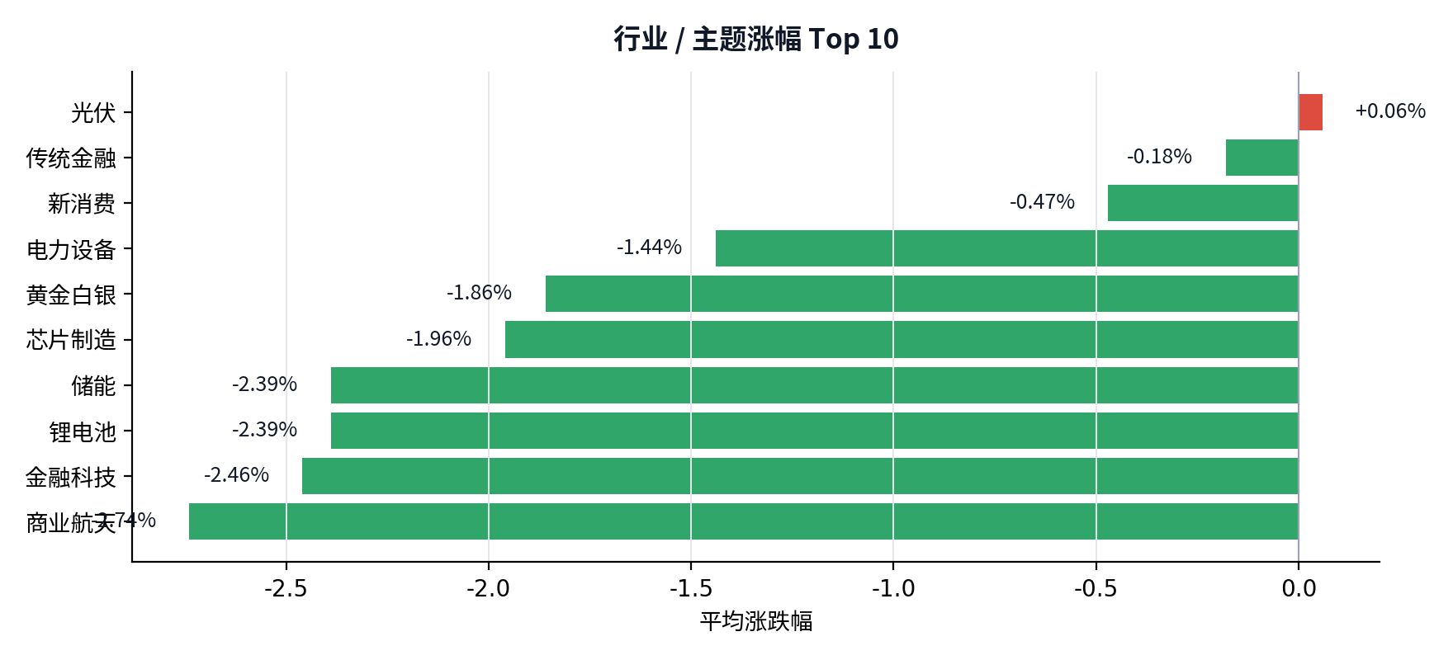
行业 / 主题涨幅 Top 10：光伏 +0.06%领涨，传统金融 -0.18%次之
系统催化库捕获的消息
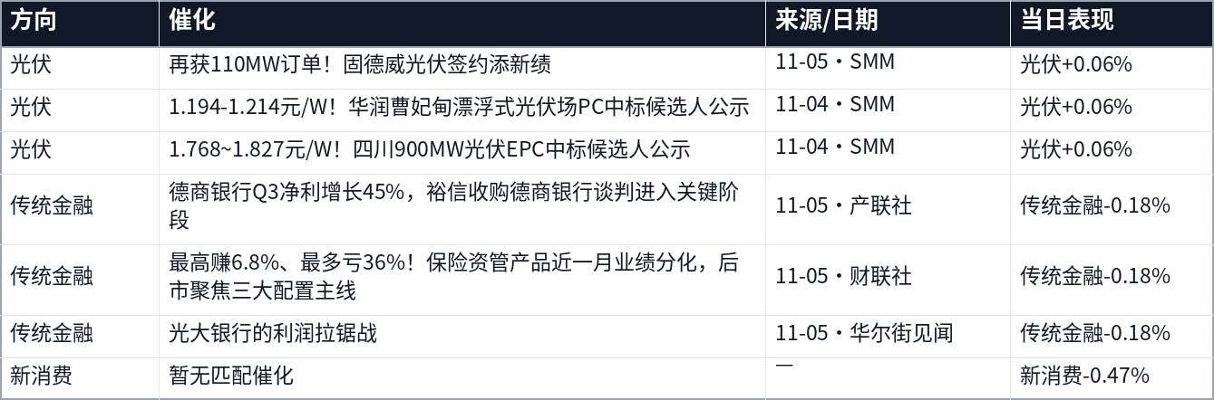
人气 × 事件 × 价格
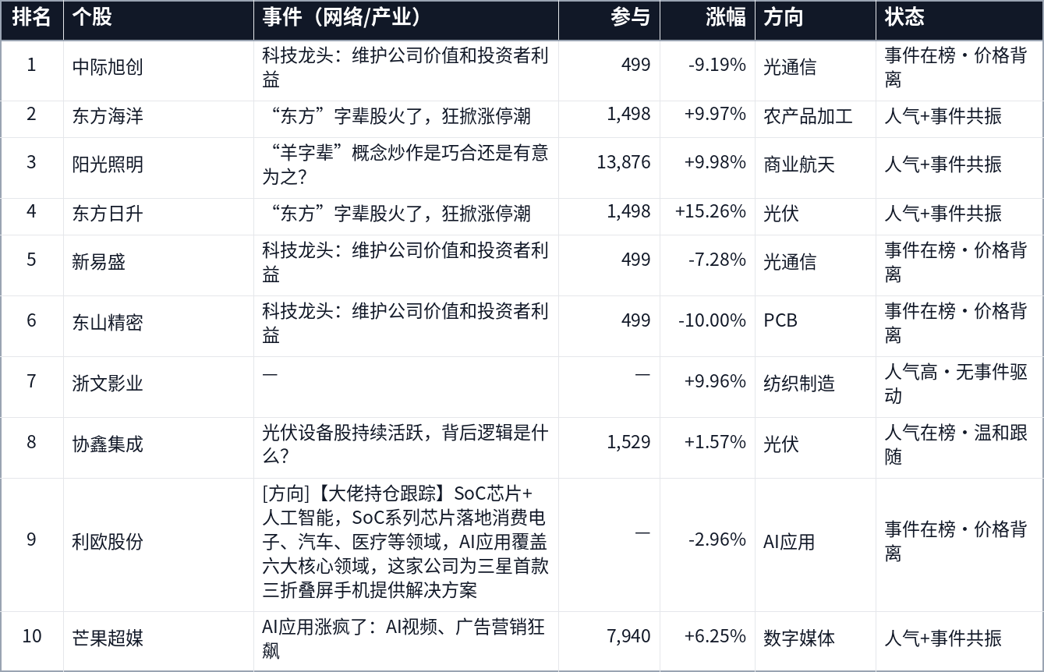
人气最集中的事件是「科技龙头：维护公司价值和投资者利益」，共 3 只人气榜个股指向同一条逻辑，说明注意力不是分散在多个题材，而是压在单一催化上。
定性：是启动，还是冰点试错？
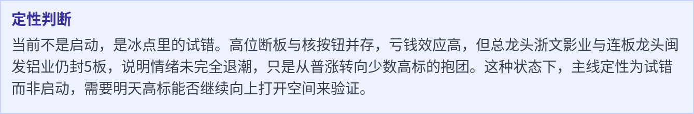

观察池
今日观察池中，浙文影业、闽发铝业、永臻股份、鲁阳节能、贝特利、春光科技等连板股占据核心。龙虎榜资金结构显示，游资净买入5.02亿，散户净买入2.01亿，机构净买入仅0.19亿，北向净卖出7.05亿，量化净卖出4.75亿。情绪交易侧（游资+散户+量化）占比51.81%，机构占比25.08%，资金明显偏向情绪博弈。
今日观察池
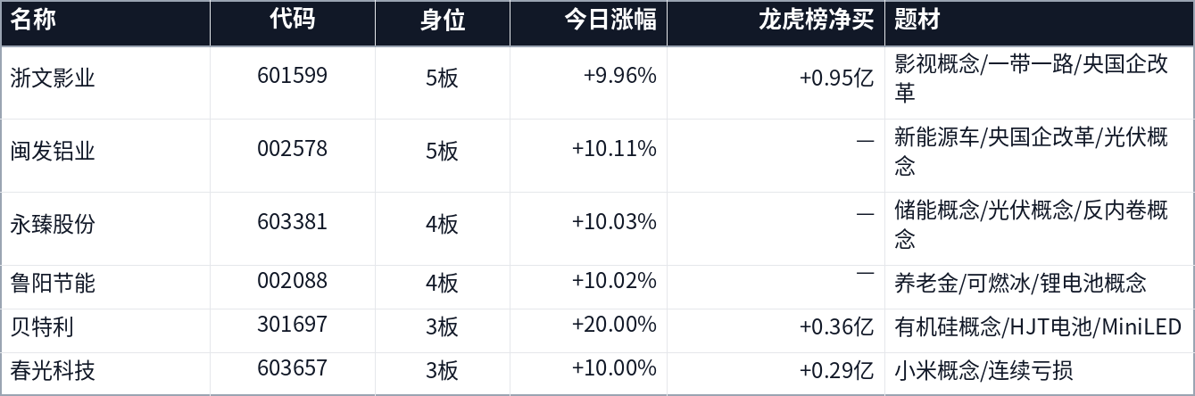
观察池用于跟踪当日资金关注度，不构成推荐
当日成交额分位与资金结构未满足展开条件，完整共振章节本次未展开。
美股隔夜映射（数据日 2026-11-05 23:59 采集 → 2026-11-06 A股）：生物制药 美股-0.13% / A股-3.89%、黄金白银 美股-2.49% / A股-1.86%、芯片材料 美股-3.01% / A股-3.34%。海外板块只提供方向参考，A 股是否跟随仍看当日情绪与量能。
全球共振与本土情绪未出现明显背离。全球科技核心指数下跌7.35%，A股科技核心下跌4.72%，方向一致，但A股跌幅相对较小。本土情绪处于冰点，连板高度5板，与全球科技股下跌形成共振，无背离信号。
三、连板身位：高度被压到 5 板
本文把龙头拆成两条线：「总龙头」看趋势与换手——5 日涨幅居全市场前 100、成交额与换手活跃，不要求连板；「连板龙头」看情绪高度——当日最高板且 5 日或 10 日涨幅位居全市场前 100。两者可以不是同一只；只有高度、缺少持续性的只称「最高板」，今日断板或核按钮的前高位股称「前期龙头」。
今日总龙头：浙文影业（5 日 +61.3%、10 日 +57.8%、换手 22.0%、成交 12.9 亿、5 板）；连板龙头：闽发铝业、浙文影业（5 板）。龙头是走出来的，不是启动日猜出来的；首板不因涨停自动成为龙头。
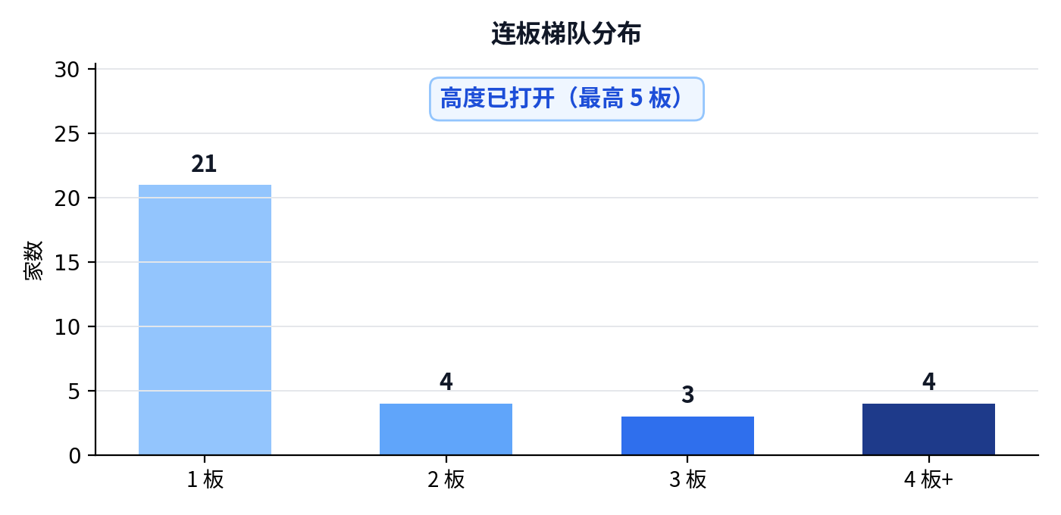
连板梯队：1 板 21 家、2 板 4 家、5 板 2 家
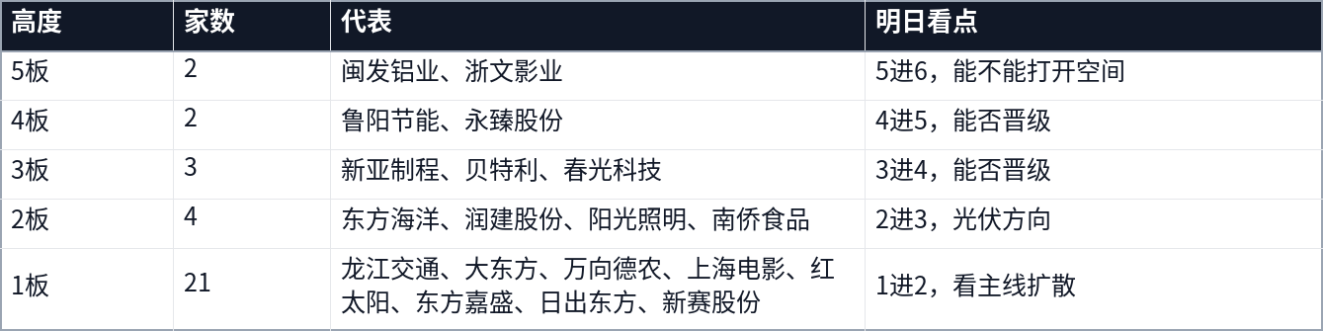
5 板接力：一个换手板，一个一字板
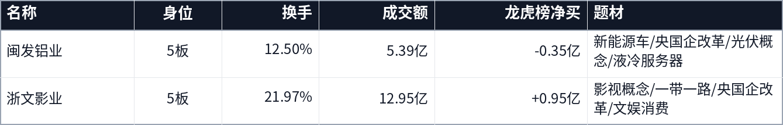
连板高度5板，浙文影业、闽发铝业双5板；4板有永臻股份、鲁阳节能；3板有新亚制程、贝特利、春光科技；2板仅4家。晋级率33.33%，昨日2板股批量断板，深中华A、征和工业核按钮，引力传媒、中利集团日内大面。连板梯队断层明显，高位股分歧加大，接力容错率低。
前期龙头跟踪：断板与龙回头
龙头战法不做启动日，看的是中后段趋势与断板后的龙回头。按近 10 个交易日最高板统计断板后的回撤与二波结构；二波=断板后重新涨停（括号内为二波最高板数），补跌≤-15%，走弱≤-5%，横盘±5%，修复≥+5%。
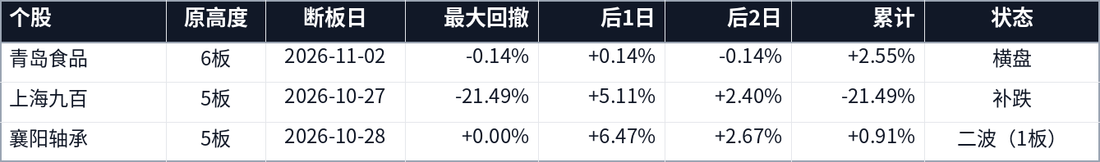
四、资金拆解：百洋股份 领衔
龙虎榜净买入前列以游资为主，百洋股份、东方日升、上海电影、大东方等获游资净买入超1亿。机构仅英力特净买入0.51亿，整体机构净买入0.19亿，北向净卖出7.05亿，量化净卖出4.75亿。资金结构上，游资+散户情绪交易占比51.81%，机构占比25.08%，量化占比18.29%，情绪资金主导。
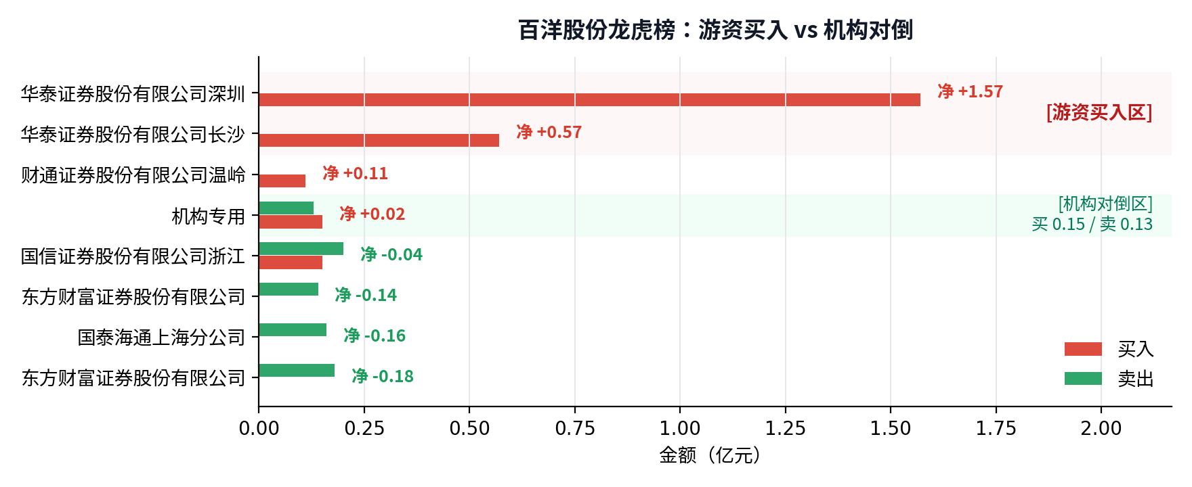
百洋股份龙虎榜：席位买卖结构
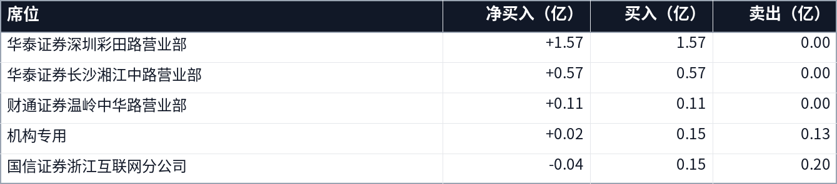
百洋股份龙虎榜席位
近5日持续上榜席位
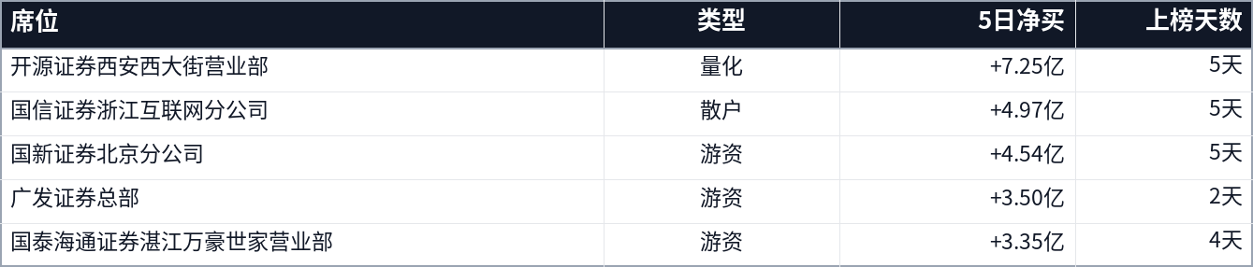
全市场活跃席位
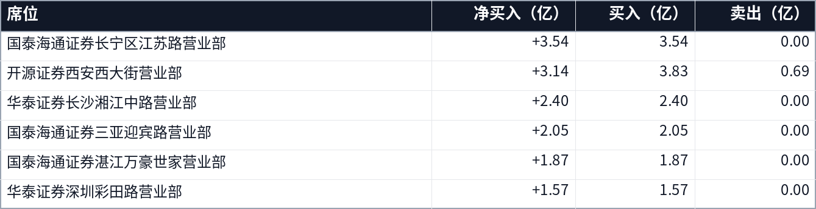
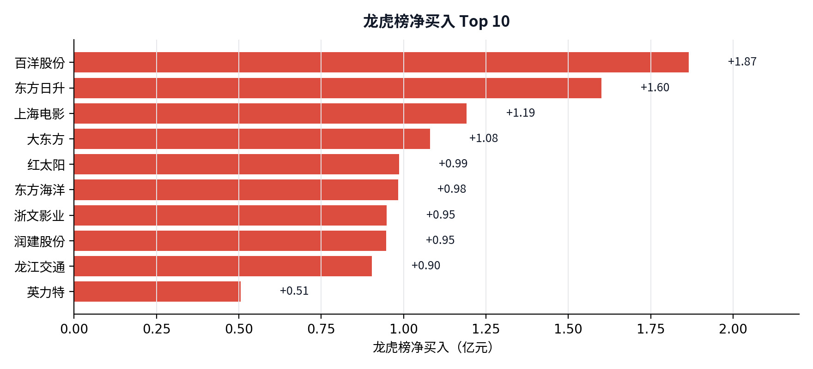
龙虎榜净买入 Top 10：百洋股份 +1.87 亿、东方日升 +1.60 亿、上海电影 +1.19 亿
五、情绪引擎：冰点状态拆解
引擎判定 冰点，置信度 60%。ETI 0.040、ETPI 0.207、LI 0.211；情绪温度、周期动能同时走弱。
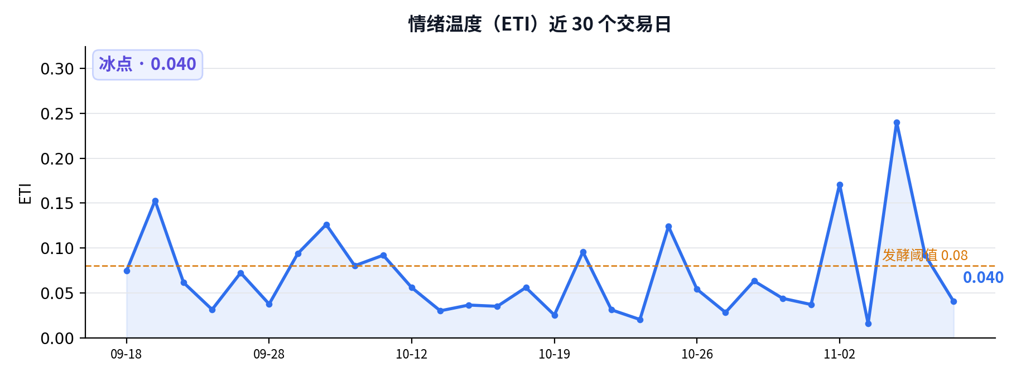
情绪温度近 30 日：当前 0.040，处于冰点区间
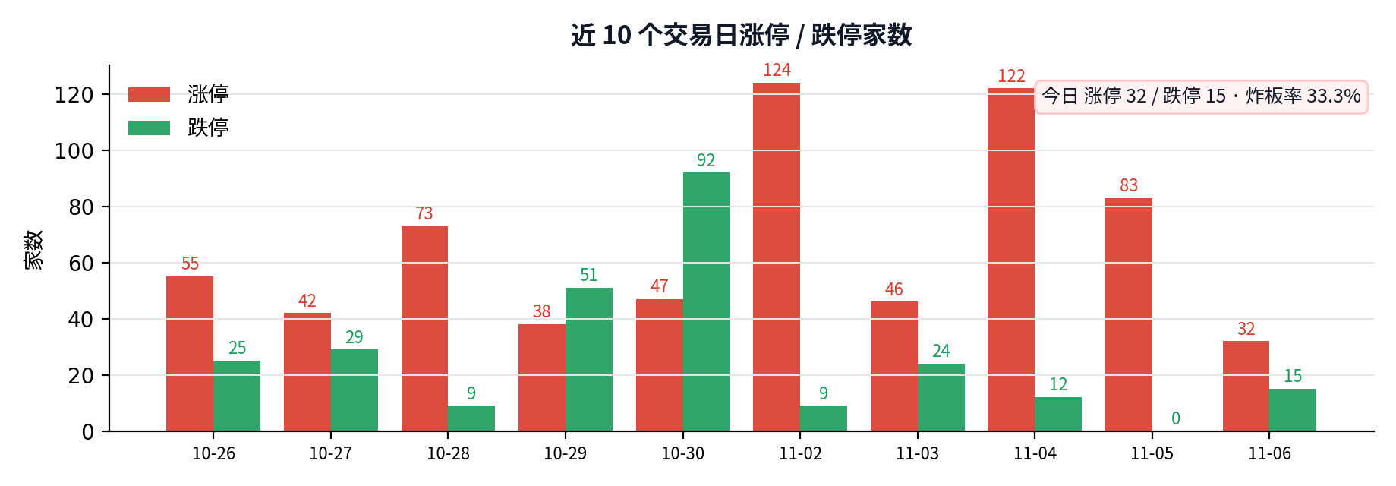
近 10 日涨跌停：今日涨停 32 家、跌停 15 家，炸板率 33.3%
六、明日交易剧本（非建议，仅状态推演）
下面三套剧本不是预测，而是把明天可能出现的盘面状态提前写清楚。触发条件成立，就按对应状态处理；条件不成立，就不要提前站队。
剧本 A｜继续退潮：高位核按钮扩散
触发：浙文影业或闽发铝业断板，跌停家数增加，涨停家数降至25家以下
盘面：高位核按钮扩散，连板梯队崩塌，亏钱效应进一步放大，情绪进入退潮期
应对思路：观察总龙头浙文影业是否断板，若断板且无新题材接力，则确认退潮，等待冰点后的修复信号
剧本 B｜弱势修复：6 板打开空间
触发：最高板向上打开一档至6板，涨停家数回升至40家以上，炸板率下降
盘面：核心高标继续晋级，低位补涨启动，情绪修复，亏钱效应收敛
应对思路：观察浙文影业、闽发铝业能否晋级6板，若晋级且涨停家数明显回升，则确认弱势修复，可关注新题材首板
剧本 C｜混沌震荡：5 板维持，轮动加快
触发：最高板维持5板，涨停家数在30家附近窄幅波动，题材快速轮动
盘面：指数与情绪背离，高标抱团与低位试错并存，市场陷入混沌震荡
应对思路：观察连板梯队是否断层，若高度原地维持且无新主线，则保持观望，等待方向选择
明日风向标
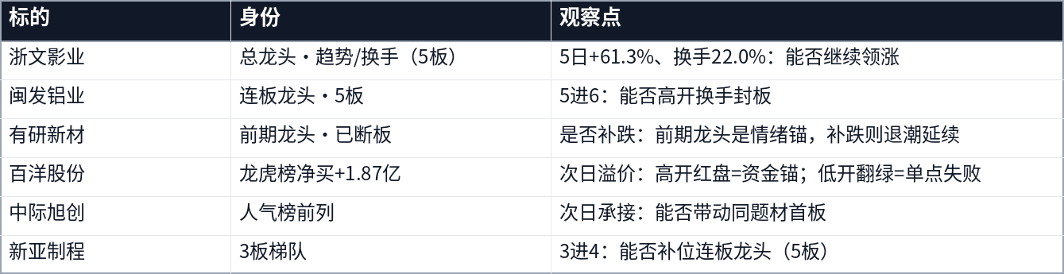
明日仪表盘：用数字确认状态
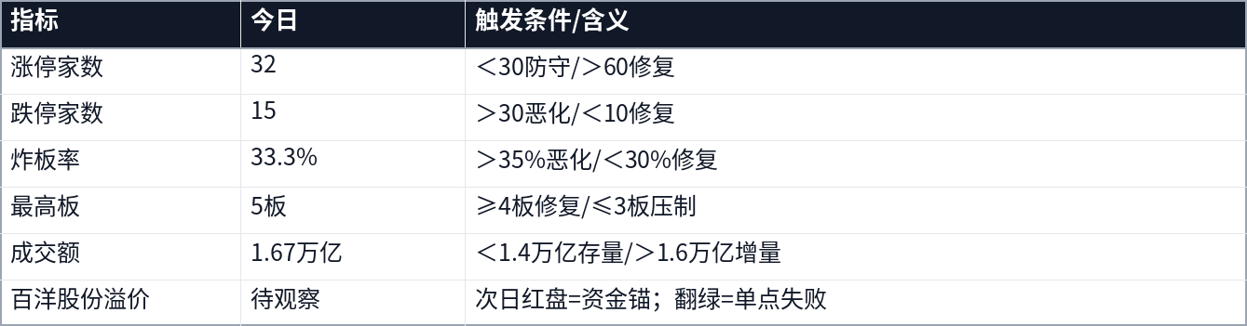
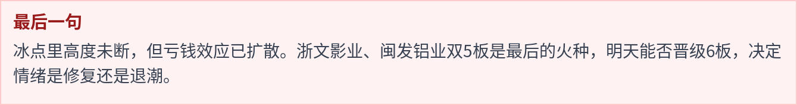

七、免责声明
本报告只提供客观状态与历史数据，不构成投资建议，盈亏自负。市场有风险，投资需谨慎。

